四川省绵阳中学08-09学年高二下学期5月月考
生物卷
第I卷 选 择 题
（共55小题 每题有且只有一个正确答案 共55分）

1.孟德尔的遗传规律不适合原核生物，其原因是 （ ）
A．原核生物没有遗传物质 B．原核生物没有核物质
C．原核生物没有膜性细胞器 D．原核生物主要进行无性生殖
2.将噬菌体的DNA分子和蛋白质分子分别注入到甲细菌和乙细菌细胞中，能繁殖出新的噬菌体的是 （ ）
A．甲细菌 B．乙细菌 C．甲或乙细菌 D．甲和乙细菌
3.下列各组中不属于一对等位基因控制的性状是 （ ）
A. 水稻的早熟和晚熟 B. 豌豆的紫花和红花
C. 小麦的抗病与易染病 D. 绵羊的长毛和细毛
4.一片草原上的全部黄羊和一片草原上的全部生物，在生态学上分别称为 （ ）
A．种群和生物群落 B．种群和生态系统
C．生物群落和种落 D．生物群落和生态系统
5.下列现象不属于生殖隔离的是 ( )
A.动物因求偶方式和繁殖期不同造成不能交配
B.植物因开花季节不同而不能传粉
C.动物因生活的地区不同而无法交配
D.产生的杂种后代没有生育能力
6.下列有关生物进化理论的叙述错误的是 ( )
A.达尔文将适者生存，不适者被淘汰的过程称之为自然选择
B.生物进化的实质是种群基因频率发生变化的过程
C.突变和基因重组为生物进化提供原材料
D.生殖隔离一旦形成就使原来的物种变成了新的物种
7.下列有关叙述正确的是 （ ）
①生物群落的结构包括垂直结构和水平结构等 ②研究海洋鱼类的种群数量变化规律有利于确定合理的捕捞量 ③农田生态系统对太阳能的利用率高于森林生态系统 ④城市生态系统对其它生态系统有高度的依赖 ⑤种群密度的调查可选择多种单子叶植物为调查对象
A. ①②③④⑤ B. ①②④ C.①③④⑤ D.②③④⑤
8.小麦灌浆时期，如果遇阴雨连绵的天气就会造成减产。引起这种现象的主要生态因素是（ ）
A.水分 B.温度 C.阳光 D.矿质元素
9.种群研究的核心问题是 （ ）
A．种群特征 B．基因频率的变化
C．出生率与死亡率 D．种群数量的变化规律
10.下图表示接种到一定容积的培养液中的酵母菌生长曲线图，对曲线叙述正确的是 （ ）

时间
种群密度
F
C
D
E
G

A．E点种群增长率最大种群数量最多
B．该种群的增长率逐渐下降
C．F点由于种群数量最多，空间、资源有限竞争较强
D．FG段由于空间、资源的限制使种内斗争最为剧烈
11.下列不属于农田生态系统的主要特征是 ( )
A．人的作用非常突出 B．动植物种类少
C．群落结构单一 D．群落结构复杂
12.引起森林生态系统中植物和动物垂直分层现象的因素分别是 （ ）
A.气候 温度 B.光照 水分
C.光照 食物 D.光照 矿质元素
13．“螳螂捕蝉，黄雀在后”这一谚语反映的是 （ ）
A.食物链 B.捕食关系 C.群落结构 D.生态系统
14.下列各级生物中，全部属于生产者的是 （ ）
A．水稻、硝化细菌 B．松树、蘑菇
C．酵母菌、地衣 D．金鱼藻、青霉菌
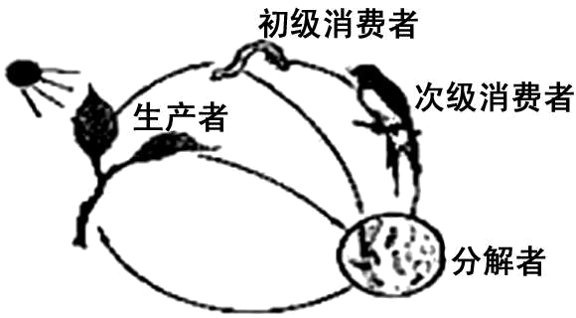
15.有关右图的叙述正确的是 （ ）
A.表示生态系统的营养结构
B.图中有3条食物链
C.生产者、消费者、分解者之间构成捕食关系
D.图中最多有3个营养级
16.关于生物同化量的叙述正确的是 （ ）
A.从上一营养级流入下一营养级的总能量
B.食物消化后粪便中的总能量
C.从上一营养级摄入的能量
D.从上一营养级固定下来的能量
17.农民经常拔除稻田里的稗草，不断地清除鱼塘中食肉的“黑鱼”。用生态学的观点分析，这样做的目的是 （ ）
A.保持生态平衡 B.保持生物群落的稳定
C.调整生态系统中能量的流动方向 D.使物质和能量能尽快地流动
18.太空育种是指利用太空综合因素（如强辐射、微重力等）诱导由宇宙飞船携带的种子发生变异，然后进行培育的一种育种方法。下列说法不正确的是 （ ）
A．太空育种产生的突变大多是对人类有益的
B．太空育种产生的变异是不定向的
C．太空育种的材料应选择萌发的种子
D．太空育种与其他诱变方法在本质上是一样的
19.某一段mRNA有60个碱基，其中A有5个、G有25个，那么转录该RNA的DNA上A与G至少 （ ）
A.15个 B.25个 C.40个 D.60个
20．下列关于加拉伯戈斯群岛上分布着多种地雀的原因不正确的是 ( )
A.地理隔离是形成多种地雀的重要原因
B.各岛上的不同地雀出现了不同的突变和基因重组
C.地雀形态结构的改变是新物种形成的标志
D.不同地雀种群基因库组成有很大的差异
21.下列关于基因重组的说法不正确的是 （ ）
A．生物体进行有性生殖过程中控制不同性状的基因重新组合属于基因重组
B．减数分裂四分体时期由于同源染色体的姐妹染色单体之间的局部交换可导致基因重组
C．减数分裂过程中随着非同源染色体上的基因分离可导致基因重组
D．一般情况下水稻花药内可发生基因重组，
而根尖则不能
22.基因型为Aa个体连续自交，下图中能表示自交代数和后代中纯合体、AA、Aa、aa所占比例的曲线分别是 （ ）
0.5
1
甲
乙
丙
丁
自交代数
个体数
1
0.5

A. 丁、乙、丙、甲 B. 甲、甲、丁、甲
C. 甲、丙、丁、丙 D. 甲、乙、丁、乙

23.一个基因型为Aa的小鼠，在减数分裂过程中，Aa、aa基因发生分离的时间 （ ）
A．减数第一次分裂、减数第一次分裂
B．减数第一次分裂、减数第二次分裂
C．减数第二次分裂、减数第二次分裂
D．减数第一次分裂或减数第二次分裂
24.已知牛的黑色对黄色是显性，要在生殖季节里确定一头黑色公牛的基因型的方法（ ）
A. 最好让它与一头纯合黑色母牛交配
B. 最好让它与多头杂合母牛交配
C. 最好让它与一头黄色母牛交配
D. 最好让它与多头黄色母牛交配
25. 用基因型为AA和aa的植物亲本进行杂交，将F₁用秋水仙素处理其幼苗，所长成的植物体纯合子占 （ ）
A．1/2 B．1/4 C．1/8 D．1
26.豌豆豆荚绿色对黄色显性，子叶黄色对绿色显性。现把绿色豆荚、绿色子叶豌豆的花粉授给黄色豆荚、黄色子叶的豌豆，该植株所结出的豆荚的颜色、子叶的颜色分别是 （ ）
A. 绿色豆荚、绿色子叶 B. 黄色豆荚、绿色子叶
C. 绿色豆荚、黄色子叶 D. 黄色豆荚、黄色子叶
27.豌豆中高茎(T)对矮茎(t)呈显性，绿豆荚(G)对黄豆荚(g)是显性，这两对基因位于两对非同源染色体上，则Ttgg与TtGg杂交后代的基因型和表现型的数目依次是 （ ）
A.5和3 B.6和4 C.8和16 D.9和14
28.下列有关几种育种方法的叙述错误的是 （ ）
A.人工诱变育种提高了变异频率，但需大量的原材料
B.单倍体育种明显的缩短了育种年限
C.多倍体育种利用生长素抑制细胞分裂时纺锤体的形成
D.杂交育种的原理为基因重组
29.长翅红眼（VVSS）与残翅黑眼（VVSS）果蝇杂交，F₁均为长翅红眼，这两对基因独立遗传。F₁自交后，F₂中与亲本表现型不同的个体中，杂合体占F₂总数的 （ ）
A．1／2 B．1／4 C．3／8 D．1／16
30.下列遗传病系谱图中，最可能属于伴X隐性遗传病的是 （ ）
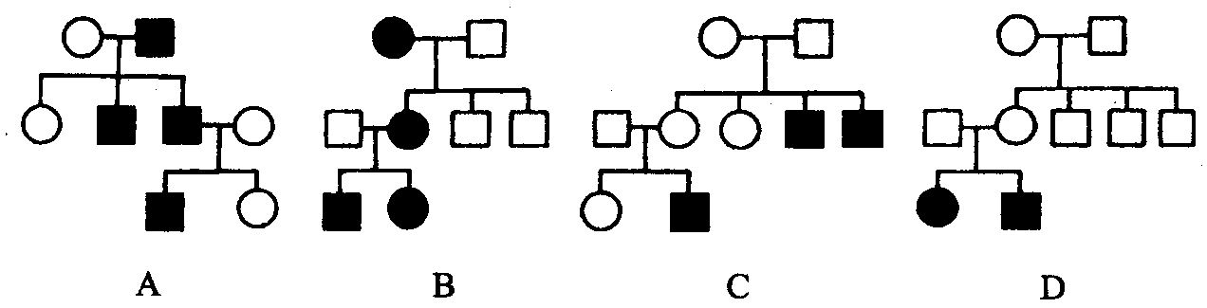
31.有一对表现正常夫妇（双亲正常）。这对夫妇第一胎生了一个患血友病的男孩子，若第二胎是女孩，那么这个女孩患血友病的机率是 （ ）
A．1 B．1／2 C．1／4 D．0
32．下列细胞中可能不存在性染色体的是 （ ）
①人的神经细胞 ②小麦体细胞 ③草履虫 ④玉米的花药 ⑤果蝇生殖细胞A.①②③④⑤ B.②④⑤ C.①⑤ D.①②④⑤
33. 某植物种群中，AA基因型个体占30%，aa基因型个体占20%。若该种群植物自交，后代中AA、aa基因型个体出现的频率以及该植物的a、A基因频率分别为 ( )
A.55% 45% 55% 45% B.42.5% 32.5% 55% 45%
C.55% 45% 45% 55% D.42.5% 32.5% 45% 55%
34.对绵阳中学2010级男女学生各400名进行调查时发现，女生色盲基因的携带者为22人，患者为7人；男生患者为15人，那么这个群体中色盲基因的频率为多少 ( )
A.12 ％ B.8.5 % C.6.4 % D.4.5 %
35.番茄果实红色（H）对黄色（h）为显性。某隐性纯合植株（hh）自交，结出了半边红半边黄的变异果，可能的原因 （ ）
A. 幼苗期的顶芽细胞基因突变 B.早期的一个叶芽细胞染色体变异
C. 一个花芽的某些细胞基因突变 D.基因重组的结果
36.下列下列说法正确的是 （ ）
A. 先天性疾病一定是遗传病
B. 苯丙酮尿症、性腺发育不良是染色体异常遗传病
C. 多基因遗传病有明显的家族聚集现象
D.预防遗传病疾病最简单有效的方法是适龄生育
37.在草→食草昆虫→蜘蛛→蛇→猫头鹰这条食物链中，设流经这条食物链的总能量为100%。理论上分析猫头鹰至少、最多所得能量分别为 （ ）
A.20% 2% B.0.8% 0.032%
C.0.01% 0.16% D.0.4% 0.016%
38.下表为某生态系统营养和能量流动情况的调查结果，甲、乙、丙、丁分别代表不同的营养级，戊为分解者（单位：10²kJ·m⁻² ·a⁻¹）。该生态系统的营养关系为 （ ）
 | 同化固定的能量 | 体内储存的能量 | 呼吸消耗的能量
甲 | 15.9 | 2.8 | 13.1
乙 | 870.0 | 369.4 | 501.3
丙 | 0.9 | 0.3 | 0.6
丁 | 141.0 | 61.9 | 79.1
戊 | 211.5 | 20.1 | 191.4
A. 甲→乙→丙→丁 B.乙→戊→丁→甲→丙
C. 乙→丁→甲→丙 D.丙→甲→丁→乙
39.下图是四种植物在不同光照下光合作用速率曲线，最适合在荫蔽条件下生长的植物是 （ ）
Ⅲ
光合速率
Ⅳ
Ⅱ
Ⅰ
光照强度

A．Ⅰ B．Ⅱ C．Ⅲ D．Ⅳ
40. 关于遗传物质DNA的叙述正确的是 （ ）
①肺炎双球菌的转化实验证明了DNA是主要的遗传物质；②脱氧核糖和磷酸交替连接构成DNA分子的基本骨架；③DNA的基本功能是遗传信息的传递和表达；④核酸是一切生物的遗传物质；⑤沸水浴加热时DNA遇二苯胺试剂呈蓝色；⑥人的成熟红细胞也是DNA粗提取实验的适宜材料；⑦线粒体、RNA、叶绿体、染色体等结构或物质中都含胸腺嘧啶
A.①②③④⑤⑥⑦ B.②③④⑤
C.①②③④⑤⑦ D. ②③④⑤
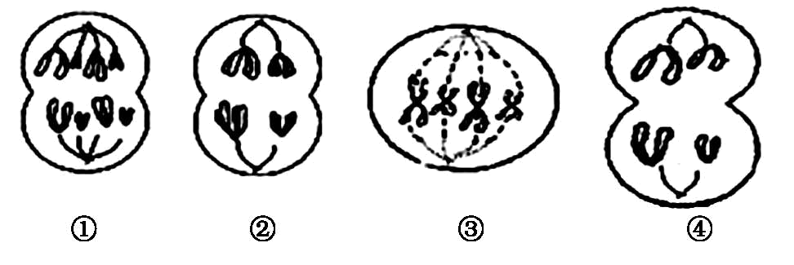
41.下图为某动物体内细胞分裂的一组图像，下列叙述不正确的 （ ）
A．细胞①④图中的DNA：染色体=1：1；细胞②是初级精母细胞
B．细胞②④产生的子细胞中均有一个染色体组
C．细胞②中发生基因的分离定律、自由组合定律
D．细胞①分裂形成的是体细胞；细胞④分裂形成的是精细胞或极体
42.在一个双链DNA分子中，碱基G与C之和占DNA碱基总数的46％。其中一条链的A与C之分别占28％和22％，则另一条链的A与C分别占 （ ）
A．13％和12％ B．9％和16％ C．18％和32％ D．26％和24％
43.一株红花香豌豆，只有当两显性基因A、B同时存在时才开红花。某开红花香豌豆与aaBb杂交，后代中有3／8开红花；若让此豌豆自交，后代中红花杂合体所占比例及后代红花香豌豆中杂合子所占比例分别为 （ ）
A、8/9 1／9 B、1/2 8／9 C、9/16 1／16 D、1/2 9／16
44.甲状腺有缺陷会导致甲状腺激素缺乏。有一种甲状腺缺陷耕牛可由两种原因引起：一是缺碘，二是一种常染色体隐性遗传性状。下列有关这种牛的叙述不正确的是 （ ）
A．缺少甲状腺激素的牛，其双亲可以是正常的
B．甲状腺正常的个体，可能具有不同的基因型
C．甲状腺有缺陷的个体，一定具有相同的基因型
D．双亲有一方是缺陷者，后代可以出现正常个体
45.生活在白蚁肠内的鞭毛虫，能消化白蚁肠中的木纤维素，若没有鞭毛虫，白蚁即饿死；大豆与蚜虫；大小草履虫必须分开培养，才能生长好；桉树种植过密时出现自毒现象以减少其数量。以上生物间关系分别依次为 （ ）
A．互利共生、寄生、竞争、种内斗争
B．竞争、寄生、共生、种内斗争
C．寄生、共生、竞争、竞争
D．互利共生、寄生、竞争 竞争
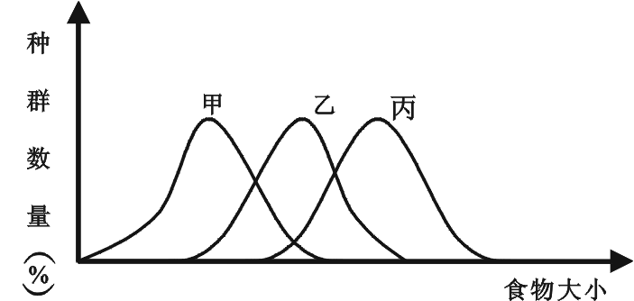
46.右图表示某一生态系统中，取食方式为吞食的三个物种随食物颗粒大小而产生的种群数量分布。下列对此图的分析，正确的是 （ ）
A．三个物种的食物资源完全相同
B．物种甲与物种乙为竞争关系
C．物种丙与物种甲为捕食关系
D．能量流动方向由甲经乙到丙
47.下图为生态系统中能量流动图解部分示意图，①②③④⑤各代表一定的能量值，下列各项中正确的是 （ ）
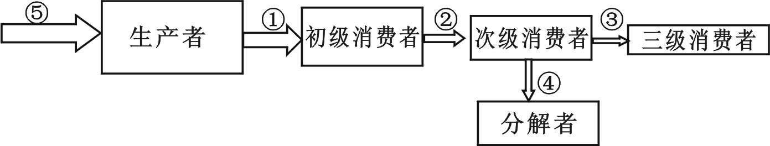

A．⑤代表生产者同化的总能量且⑤＞④+③+②+①
B．④中包含了次级消费者粪便中的能量
C．在食物链中各营养级获得能量的方式及能量的用途完全相同
D．第二营养级流向第三营养级的能量传递效率为（②／①）×100%
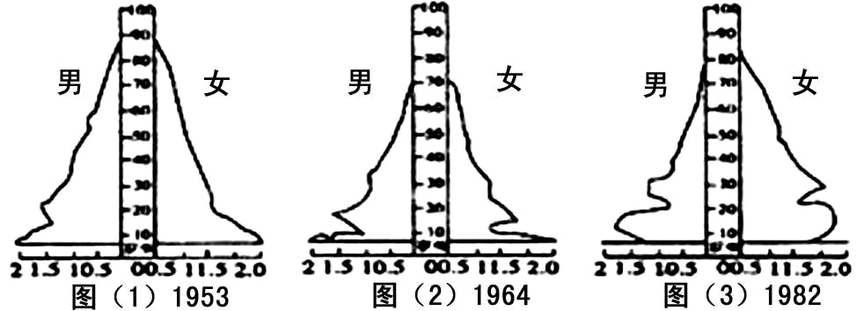
48.下列是依据我国3次人口普查数据绘制的人口年龄组成的（如图所示）下面是对下述图的描述，其中完全正确的是 （ ）

A.图（1)是增长型，从图（3)可看出计生育政策初见成效
B.图（1）、图（2）图（3)都是衰退型
C.图（2）是典型的稳定型，可看出计划生育政策初见成效
D.图（1）图（2）、图（3）都是稳定型
49．对细胞中某些物质的组成进行分析，可以作为鉴别真核生物的不同个体是否为同一物种的辅助手段，一般不采用的物质是 （ ）
A. 蛋白质 B. DNA C. RNA D. 核苷酸
50. 到了寒冷的冬天，柳树纷纷落叶，而松树却郁郁葱葱，这表明 （ ）
A．它们都适应了寒冷的环境 B．柳树不适应寒冷的环境
C．松树比柳树更适应寒冷的环境 D．是松树和柳树进行着竞争的结果
51.假如一个种群的出生率较高，那么这一种群最可能 （ ）
A.属于增长型 B.种群密度越来越大
C.刚迁人到新环境，天敌少 D.不足以作出判断
52.下列有关生态系统的叙述错误的是 （ ）
A.森林生态系统的种群密度和群落结构长期处于稳定状态
B.草原生态系统的种群密度和群落结构常常发生剧烈变化
C.农田生态系统问题朝着对人类有益的方向发展
D.湿地生态系统应包括低潮时水深不超过6m的浅海水域
53.下图为在社会主义新农村建设中，绵阳某地通过新建沼气池和植树造林，构建了新型农业生态系统。下列有关叙述不正确的是（ ）
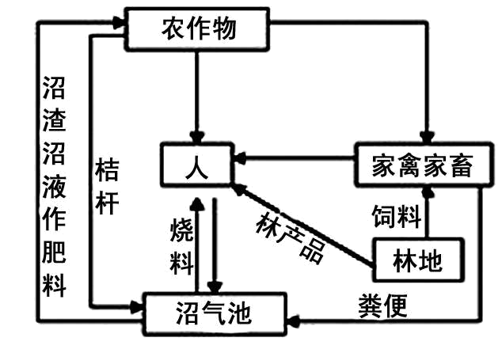

①该生态系统中，处于第二营养级的生物有人和家禽家畜 ②该生态系统中人的作用非常关键，植物是主要成分 ③该生态系统的建立，提高了各营养级间的能量传递效率 ④实现了物质和能量在生态系统中的多级循环与利用
A.①②③④ B.①②④ C.①② D.③④
54.由于基因突变，细胞中有一种蛋白质在赖氨酸的位置上发生了变化。已知赖氨酸的密码子为AAA或AAG，天冬氨酸的密码子为GAU或GAC，甲硫氨酸的密码子为AUG。根据已知条件，基因模板链上突变后的脱氧核苷酸和替代赖氨酸的氨基酸分别是表中的 （ ）
备选 | A | B | C | D
基因模板链上突变后的脱氧核苷酸 | 腺嘌吟脱氧核苷酸 | 胸腺嘧啶脱氧核苷酸 | 胸腺嘧啶脱氧核苷酸 | 腺嘌吟脱氧核苷酸
替代赖氨酸的氨基酸 | 天冬氨酸 | 天冬氨酸 | 甲硫氨酸 | 甲硫氨酸
55.以单位面积计，热带雨林残枝落叶较温带森林多，那么土壤中有机物的积累一般是（ ）
A.热带雨林小于温带森林 B.热带雨林大于温带森林
C.热带雨林等于温带森林 D.热带雨林与温带森林无法比较

第II卷 填 空 题 （4小题 每空1分，共45分）

56.根据所学知识回答下列问题：（10分）
（1）物种形成的三个基本环节是 、 及隔离；其中 产
生生物进化的原材料， 决定生物进化的方向。
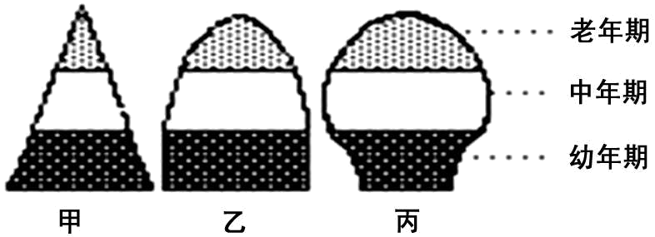
（2）下图表示种群年龄组成的三种类型：
甲为 型 、乙 型、丙 型；其中甲正处于
将 。
（3）根据右表中甲、乙两个国家各年龄段的人口数量统计数据，判断下列叙述正确的是（ ）
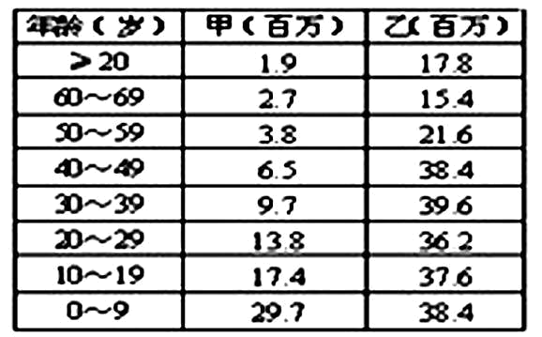
A．甲属于人口稳定型国家，乙属于人口衰退型国家
B．甲属于人口增长型国家，乙属于人口稳定型国家
C．甲属于人口增长型国家，乙属于人口衰退型国家
D．乙属于人口衰退型国家，乙属于人口稳定型国家
57.下图所示是某家族系谱图，据查I₁只携带甲病的致病基因（甲
病基因用A或a表示，乙病基因用B或b表示）：（9分）
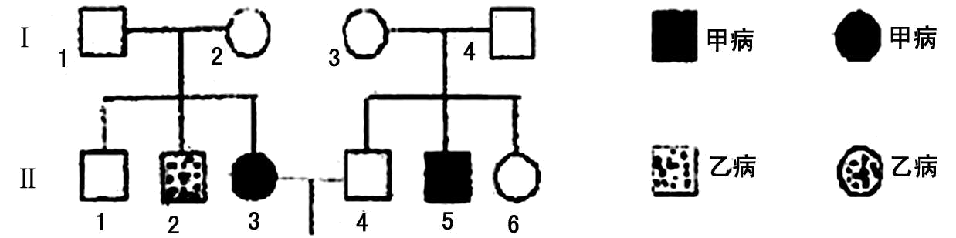
（1）I₁的基因型是 ，I₂的基因型是 ；乙病基因的遗传特点是 ； I₁与I₂又生了一个女孩，从理论上分析这个女孩可能有 种基因型。
（2）如果甲病为镰刀型细胞贫血病，患病的根本原因是 ，该基因控制合成蛋白质的场所是 ，血红蛋白的氨基酸序列直接由 决定。
（3）Ⅱ₃与Ⅱ₄生一个患乙病的男孩的几率为 ；若Ⅱ₃与Ⅱ₄生了一个两病皆患的男孩，他们的第二个小孩是正常男孩的几率是 。
58．某校生物研究性学习小组对某森林生态系统内的生物进行了种群密度的调查。请根据所学知识分析回答：（9分）
（1）种群密度的调查方法是
（2）小组在调查该森林中车前草种群密度时采取 法；如果选择一块蒲公英分布比较均匀的地块，小组成员统计的结果如下表
组别 | 1 | 2 | 3 | 4 | 5 | 6 | 7 | 8 | 9 | 10
株数（株／米²） | 0 | 3 | 4 | 2 | 2 | 5 | 3 | 12 | 4 | 3

该地块的车前草的种群密度为 ;其中有两个组是经询问所报数值，这是不真实的,这两个组可能是 。
（3)调查时发现近年森林中引入野兔（左图为引入野兔后的出生率死亡率的变化情况）：
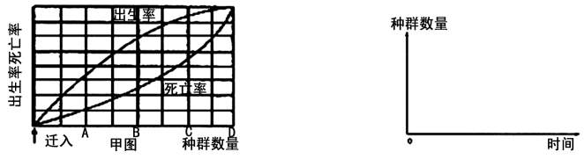
①当引入初期野兔数量呈 型增长；
②由甲图分析可知决定种群密度的两对变量是种群的 、 ；
③该种群在C点后死亡率明显增加的可能原因是
(4)请根据甲图在右侧坐标系中画出该种群数量变化趋势的曲线(将B、D标在纵坐标合适的位置上)。
59.下图为草原生态系统分析图：（17分）
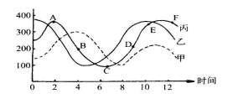
T

I.上图为草原生态系统中一定时间内甲、乙、丙三个种群数量变化曲线。请分析回答：
（1）甲、乙、丙之一是绿色植物，根据曲线写出各种群构成的一条食物链 。
（2）如果该生态系统中有昆虫，则植食性昆虫可能是 ，食虫鸟类可能是 。
（3）种群丙在A、B、C、D四个时期中种内斗争最激烈的是 期，繁殖速度最快是图中 期。
II.下图表示某生态系统的营养结构示意图，请据图回答下列问题：
水禽
鱼类
贝类
水草
藻类
（1）此图所示有 条食物链，该结构中的主要成份是 ；如果该结构表示生态系统，则未画出的成分是 、 。
（2）流经该生态系统的总能量来自 ，能量流动的渠道是 ,流动的特点是 ；生态系统的成分中联系生物群落与无机环境的两种生物成份是 。
（3）指出图中水草、藻类的关系 ,鱼类与贝类的关系 ，水禽占的营养级别 ，如果将贝类移走，鱼类的数量变化是 。

2010级 班 考号 姓名

密 封 线 内 不 要 答 题
四川省绵阳中学08-09学年高二下学期5月月考
生物卷答 卷
第II卷 填 空 题 （4小题 每空1分，共45分）

56.（10分）
（1）
（2）
（3）（ ）
57.（9分）
（1） 种
（2）
（3）
58．（9分）
（1） （2） 。
（3) ① 型增长；②
③
种群数量
时间
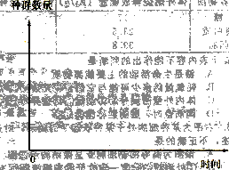
(4)

59.（17分）
I.（1） （2） （3） 期 期
II. （1）
（2）

（3）

四川省绵阳中学08-09学年高二下学期5月月考
答 案
第I卷 选择题
1.D 2.A 3.D 4.A 5.C 6.D 7.B 8.C
9.D 10.D 11.D 12.C 13.B 14.A 15.D 16.D
17.C 18.A 19.D 20.C 21.C 22.C 23.B 24.D
25.D 26.D 27.B 28.C 29.B 30.C 31.D 32.B
33.D 34.B 35.C 36.C 37.C 38.C 39.D 40.B
41.D 42.D 43.B 44.C 45.A 46.B 47.A 48.A
49.D 50.A 51.D 52.D 53.C 54.D 55.A
第II卷 填空题 （4小题 每空1分，共45分）

56.（1）突变和基因重组 自然选择 突变和基因重组 自然选择
（2）增长 稳定 衰退 发展 越来越大
（3）B
57.（1）AaX^{B}Y AaX^{B}X^{b} 隔代交叉 6
（2）基因突变 核糖体 mRNA上的碱基序列
（3）1/8 1/8
58.（1）取样调查法
（2）样方 3.8株/米² 1和8
（3）① J ②出生率和死亡率、迁入和迁出 ③生活资源和空间有限种内斗争加剧；捕食者增多（或天敌或种内斗争）（之一给分）
（4）略
59.
I. (1)乙→丙→甲
(2) 丙 甲
(3) A D
II.
（1）6 生产者 非生物的物质与能量 分解者
（2）生产者固定的全部太阳能（或生产者固定的太阳能总和） 食物链和食物网 单向流动、逐级递减 生产者、分解者（答全得分）
（3）竞争 捕食、竞争（答全得分） 第三、第四营养级（答全得分） 先减少后增加（或减少）

